Консультация для родителей.
учитель – логопед Васильева Людмила Валерьевна
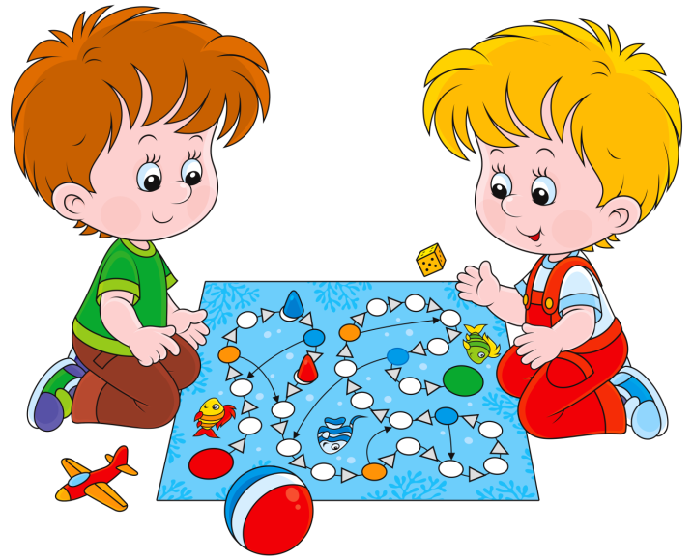
«Развитие слухового внимания и восприятия у детей, имеющих задержку речевого развития»

Различение звуков речи — фонематический слух — является основой для понимания смысла сказанного. При несформированности речевого звукоразличения ребенок воспринимает (запоминает, повторяет, пишет) не то, что ему сказали, а то, что он услышал — что-то точно, а что-то очень приблизительно. «Игла» превращается в «мглу», «лес» в «лист» или в «лису», «Мишина машина» в «мыши на машине». Ребенок как будто становится немного иностранцем.
Формирование речевого восприятия начинается с узнавания природных, бытовых и музыкальных шумов, голосов животных и людей. При этом различение неречевых звуков должно обязательно сопровождаться развитием чувства ритма. Чтобы образ предмета, издающего звук, был более полным и ребенок мог догадаться о нем по ситуации, предмет этот нужно рассматривать, если возможно, трогать, брать в руки. С другой стороны, так же полезно выполнять упражнения с закрытыми глазами, анализировать звуки только на слух, без опоры на зрение.
В логопедии и нейропсихологии разработаны и успешно применяются на практике специальные упражнения для формирования неречевого звукоразличения, а также слухового внимания и восприятия. Важно отнестись к этим упражнениям серьезно, уделить им столько времени и внимания, сколько понадобится и при этом не забывать, что ваши занятия должны стать привлекательными и интересными для ребенка. Предлагаемые игры не требуют пунктуального выполнения, скорее это тема для свободной игровой импровизации.
Упражнение «Чудо-звуки»
Прослушайте с ребенком аудиозаписи природных звуков — шум дождя, журчание ручья, морской прибой, весенняя капель, шум леса в ветреный день, пение птиц, голоса животных. Обсудите услышанные звуки — какие звуки похожи, чем звуки различаются, где их можно услышать, какие из них кажутся знакомыми. Начинать надо с прослушивания и узнавания хорошо различающихся между собой звуков, затем — сходных по звучанию.
Эти же звуки слушайте на прогулке. Зимой — скрип снега под ногами, звон сосулек, тишину морозного утра. Весной — капель, журчание ручья, щебетанье птиц, шум ветра. Осенью можно услышать, как шуршат листья, шум дождя. Летом стрекочут кузнечики, жужжат жуки, пчелы, назойливо звенят комары. В городе постоянный шумовой фон: машины, поезда, трамваи, голоса людей. А еще запахи. Про них тоже не забывайте — это опоры вашего малыша в жизни.
Упражнение «Слушай, пробуй, как звучит»
Исследуйте звуковую природу любых предметов и материалов, оказавшихся под рукой. Изменяйте громкость, темп звучания. Можно стучать, топать, бросать, переливать, рвать, хлопать.
Упражнение «Угадай, что звучало»
Проанализируйте с ребенком бытовые шумы — скрип двери, звук шагов, телефонный звонок, свисток, тиканье часов, шум льющейся и кипящей воды, звон ложечки о стакан, шелест страниц и пр. Ребенок должен научиться узнавать их звучание с открытыми и с закрытыми глазами, постепенно надо приучать его удерживать в памяти «голоса» всех предметов, доводя их количество с 1 —2 до 7—10.
Упражнение «Шумящие коробочки»
Нужно взять два комплекта небольших коробочек — для себя и ребенка, наполнить их различными материалами, которые, если коробочку потрясти, издают разные звуки. В коробочки можно насыпать песок, крупу, горох, положить кнопки, скрепки, бумажные шарики, пуговицы и т.д. Вы берете коробочку из своего набора, трясете ее, ребенок, закрыв глаза, внимательно прислушивается к звучанию. Затем он берет свои коробочки и ищет среди них звучащую аналогично. Игра продолжается до тех пор, пока не будут найдены все пары. У этой игры много вариантов: взрослый трясет одну за другой несколько коробочек, ребенок запоминает и повторяет заданную последовательность разных звучаний. Не забывайте меняться ролями и обязательно иногда ошибайтесь.
Упражнение « Что как звучит?»
Сделайте с ребенком волшебную палочку, постучите палочкой по любым предметам, находящимся в доме. Пусть все предметы в вашем доме зазвучат. Прислушайтесь к этим звукам, пусть ребенок запомнит, что как звучит, и находит предметы, которые звучали, по вашей просьбе: «Скажи, покажи, проверь, что звучало: что звучало сначала, а что потом». Дайте палочку ребенку, пусть он «озвучит» все, что попадется ему под руку. Теперь ваша очередь отгадывать и ошибаться. Не забудьте взять с собой волшебную палочку на прогулку. Более сложный вариант — узнавание звуков без опоры на зрение. Ребенок отвечает на вопросы: «По какому предмету я постучала? А сейчас? Что звучит, похоже? Где мы слышали похожие звуки?»
Упражнение «Где позвонили?»
Для этой игры нужен колокольчик или другой звучащий предмет. Определяем направление звука. Ребенок закрывает глаза. Вы встаете в стороне от него и тихо звоните (гремите, шуршите). Ребенок должен повернуться к тому месту, откуда слышен звук, и с закрытыми глазами рукой показать направление, потом открыть глаза и проверить себя. Можно ответить на вопрос: «Где звенит?» — слева, спереди, сверху, справа, снизу. Более сложный и веселый вариант — «жмурки». Ребенок в роли водящего.
Упражнение «Громко — тихо»
Попросите ребенка произнести гласный звук, слог или слово громко, потом — тихо; протяжно, потом отрывисто; высоким голосом — низким.
Вариант игры: придумайте или вспомните каких-то сказочных персонажей, договоритесь, кто из них как говорит, а потом разыгрывайте небольшие диалоги, узнавайте ваших героев по голосу, меняйтесь ролями.
Упражнение «Узнай свой голос»
Вам нужно записать на магнитофон голоса знакомых, родных, обязательно свой голос и голос ребенка. Прослушайте кассету вместе, важно, чтобы ребенок узнавал свой голос и голоса близких людей. Может быть, ребенок не сразу узнает свой голос на кассете, к его звучанию надо привыкнуть.

